**Orizon zum vierten Mal in Folge als „Top Company” bei kununu ausgezeichnet**

**Augsburg, 20. Dezember 2024 – Das Personaldienstleistungsunternehmen Orizon zählt auch 2025 zu den Top Companies auf kununu, Europas führender Plattform für Arbeitgeberbewertungen. Grundlage für diese Auszeichnung sind die positiven Bewertungen der Mitarbeitenden zu Arbeitsatmosphäre, Unternehmenskultur, Aufgabenvielfalt und weiteren wichtigen Aspekten. Damit gehört Orizon erneut zu den etwa fünf Prozent der auf kununu vertretenen Arbeitgebern, die sich für das Top Company-Siegel qualifizieren konnten – und das bereits zum vierten Mal in Folge.**  
  
„Die Zufriedenheit und das Engagement unserer Mitarbeitenden sind das Herzstück von Orizon. Umso mehr erfüllt es uns mit Stolz, dass wir auch in diesem Jahr wieder zu den besten Arbeitgebern gehören. Diese Auszeichnung ist für uns ein wichtiger Meilenstein auf unserem Weg zu einer wertschätzenden Unternehmenskultur, in der das Wohlbefinden und die Entwicklung unseres Teams an erster Stelle stehen. Sie bestärkt uns darin, weiterhin in die Förderung, Entwicklung und Zufriedenheit unserer Mitarbeitenden zu investieren, um ein inspirierendes und unterstützendes Arbeitsumfeld zu schaffen”, sagt Sabine Lotz, Chief Human Resources Officer von Orizon.

**Über die Auszeichnung**

Lediglich fünf Prozent der auf kununu bewerteten Unternehmen dürfen sich über das Top Company-Siegel freuen, das Unternehmen mit überdurchschnittlich hoher Mitarbeiterzufriedenheit und einer positiven Unternehmenskultur auszeichnet. Eine YouGov-Studie aus dem Jahr 2022 verdeutlicht die Relevanz des Siegels für potenzielle Bewerber*innen: Für 45 Prozent der Talente ist die Auszeichnung sehr relevant oder sogar ausschlaggebend für ihre Bewerbung bei einem Unternehmen.   
  
Die Kriterien für das Top Company-Siegel 2025:

* Mindestens sieben Bewertungen von Mitarbeitenden seit Bestehen des Profils.
* Ein Score von mindestens 3,8 Sternen, sowohl insgesamt als auch bei den Bewertungen der Mitarbeitenden (Orizon: 4,0 Sterne).
* In den zurückliegenden zwölf Monaten muss der Bewertungs-Score der Mitarbeitenden bei mindestens 3,8 Sternen liegen.
* Mindestens zwei neue Mitarbeitenden-Bewertungen in den letzten zwölf Monaten.

**Pressebild:**

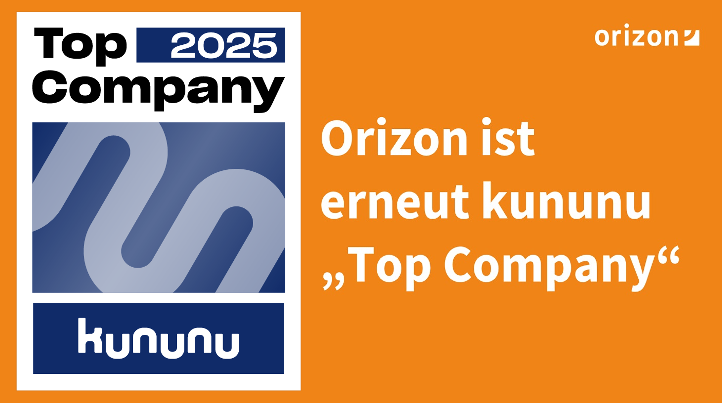

Bereits zum vierten Mal in Folge erhält Orizon die Auszeichnung „Top Company“  
von kununu.

**Orizon Gruppe**

Als Teil der japanischen Unternehmensgruppe Outsourcing Inc. bietet das Personaldienstleistungsunternehmen Orizon das umfassende Spektrum von Personaldienstleistungen an. Das Serviceportfolio des Recruiting-Spezialisten umfasst die Bereiche Arbeitnehmerüberlassung, Permanent Placement sowie maßgeschneiderte Outsourcing-Lösungen. Die Tochtergesellschaft OTTO Workforce Deutschland GmbH agiert als strategischer Partner für EU-Recruiting und bringt hier umfassende Expertise mit ein, um Kunden insbesondere bei der erfolgreichen Umsetzung personalintensiver Projekte zu unterstützen. Die jobs in time medical GmbH ist spezialisiert auf die Überlassung von qualifiziertem medizinischem, pädagogischem und pflegerischem Personal.

Mit dieser Strategie unterstützt Orizon Unternehmen dabei, ihre Personalbedarfe effizient und bedarfsgerecht zu decken. Als Arbeitgeber von rund 7.000 Mitarbeiter*innen, bundesweit über 90 Standorten und einem Umsatz von 326,7 Mio. Euro im Jahr 2023 zählt Orizon, laut aktueller Lünendonk Liste, zu den Top 15 der führenden Personaldienstleister in Deutschland. Mit einem überdurchschnittlich hohen kununu-Score wurde Orizon als „Top Company 2025” ausgezeichnet und zählt laut Stern / Statista zu den “Top-Arbeitgebern Deutschlands 2024” in der Kategorie “Dienstleistungen, Immobilien, Personal”.

**Pressekontakt**

Orizon Holding GmbH, Presseabteilung | Wendenstraße 1b | 20097 Hamburg | [presse@orizon.de](mailto:presse@orizon.de)